Over View

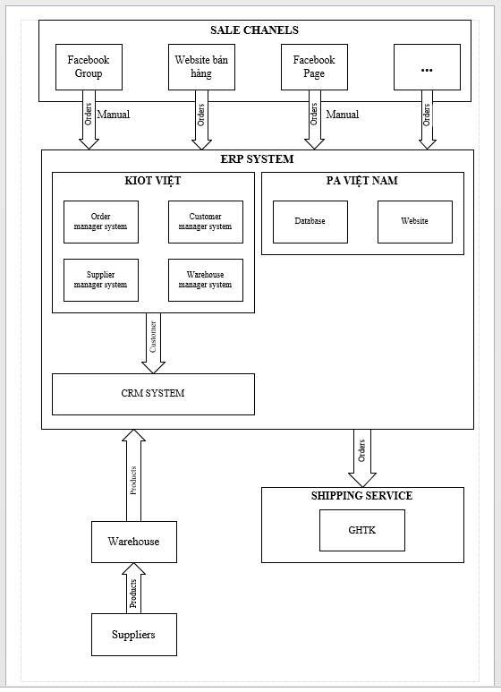

*Overview model.*

* **SALE CHANEL:**
* Facebook Group: Tiến hành viết các bài, chia sẻ các bài của page lên các group chó, mèo.
* Website bán hàng: bosscare.
* Facebook Page: bosscare.
* Và các kênh bán hàng khác.
* **ERP SYSTEM:**
  + **KIOT VIỆT:**
    - **Order Manager System:** Giúp quản lí đơn hàng: hủy, hoàn thành, thời gian giao, báo cáo.
    - **Customer Manager System:** Giúp quản lí khách hàng: Tìm kiếm khách hàng, ngày tạo, người tạo, sinh nhật, lần giao dịch cuối, tổng bán, …
    - **Warehouse Manager System:** Giúp quản lí kho.
    - **Supplier Manager System:** Giúp quản lí nhà cung cấp: Tổng mua, nợ hiện tại, trạng thái …
  + **PA VIỆT NAM:** Đăng kí trọn gói tên miền, hosting và dịch vụ PA backup.
  + **CRM SYSTEM:** Giúp quản lí khách hàng và cả nhà cung cấp.
* **SHIPPING SERVICES:**
* Giao hàng tiết kiệm
* **SUPPLIERS:** Các nhà cung cấp sản phẩm.
* **WAREHOUSE:** Kho cất giữ, quản lí hàng hóa, đơn hàng.
* **Quy trình bán hàng:**
  + Khi có đơn từ Facebook hoặc các kênh khác ngoài website thì trực tiếp nhập thủ công vào kiot Việt, riêng website sẽ có api để nhập thông tin đơn vào kiot Việt.
  + Khi đã nhập thành công vào kiot Việt sẽ có api lấy thông tin đơn hàng đó và nhập vào CRM system.
  + Sau khi kiểm duyệt đơn hàng sẽ tiến hành giao hàng cho bên giao hàng tiết kiệm và chờ xác nhận đơn hàng(hủy hoặc hoàn thành).
* **Quy trình nhập hàng:**
  + Khi nhập hàng từ suppliers, hàng sẽ được đưa vào kho để kiểm kê.
  + Sau đó tiến hành nhập vào hệ thống kiot Việt.
  + Khi đã nhập thành công vào kiot Việt sẽ có api lấy thông tin supplier nhập vào CRM system.